PHP流程控制练习题
- 语言环境：
  - 实现要求： 使用PHP的流程控制完成以下作业。
  - 做一个.php文件，使用switch语句将输入的1—12值转换成对应的“本月有多少天”。
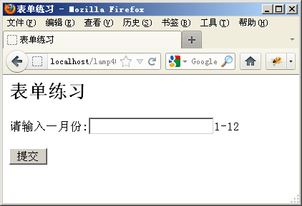
  - 使用for、while、do…while循环分别输出10到20的值。
  - 使用for和while循环分别输出1到50的偶数值，并计算所有的偶数和。
  - 使用for、while、do…while循环分别做出四种九九乘法表格的输出。(参考《细说PHP2》上的代码)
  - 使用for循环输出8行5列的一个表格，内容aaa,注意隔行颜色。
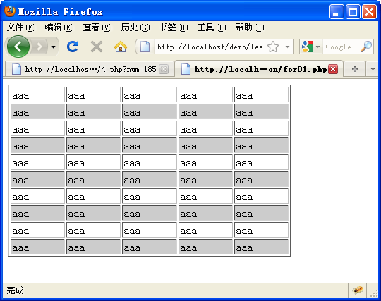
  - 使用循环<h1>---<h6>输出标题：
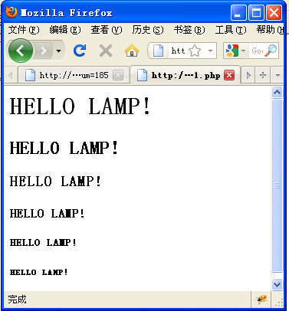

  - 使用for、while、循环输出1到50的值，要求每次循环只能输出一个值，每输出十个换一行。
